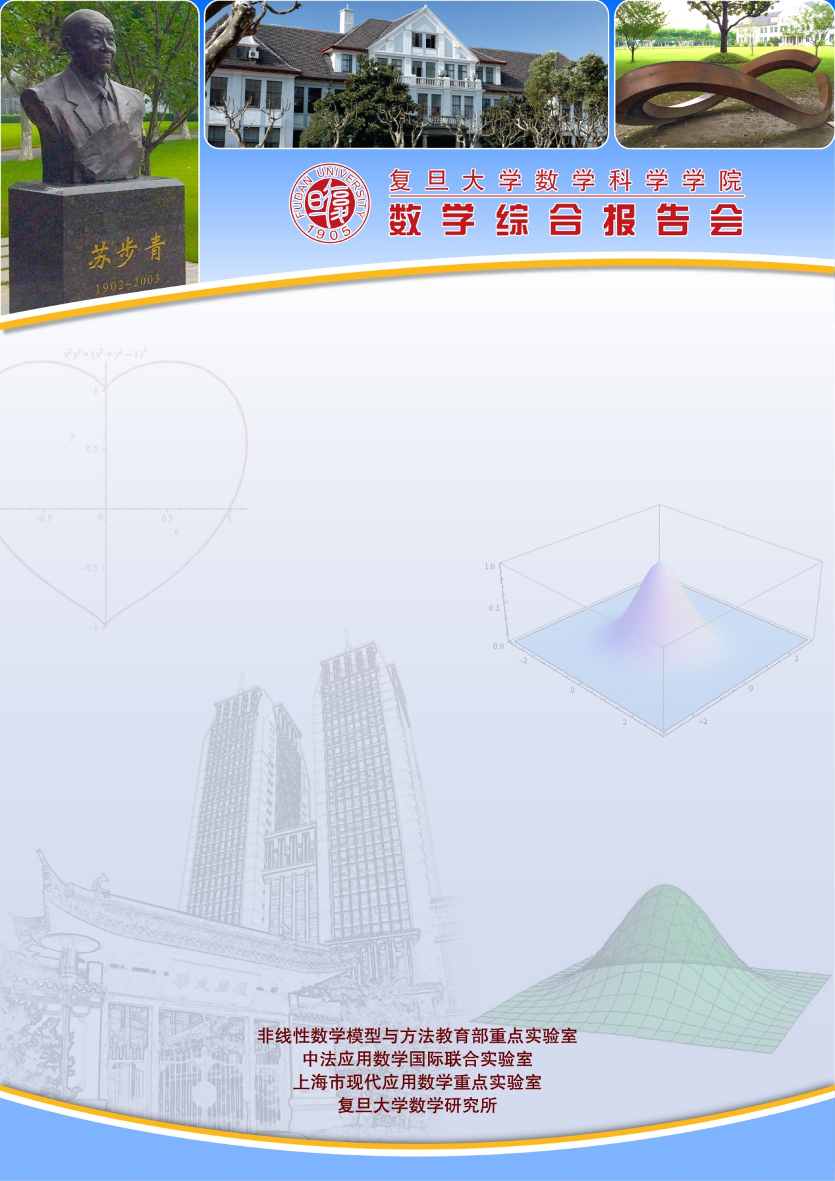
报告题目：A spectral approach to Riemann’s hypothesis

报告人：Prof Robert S. MacKay

（Mathematics Institute, University of Warwick）

时间：2017-08-08 星期二10:30-11:30

地点：光华东主楼2001

